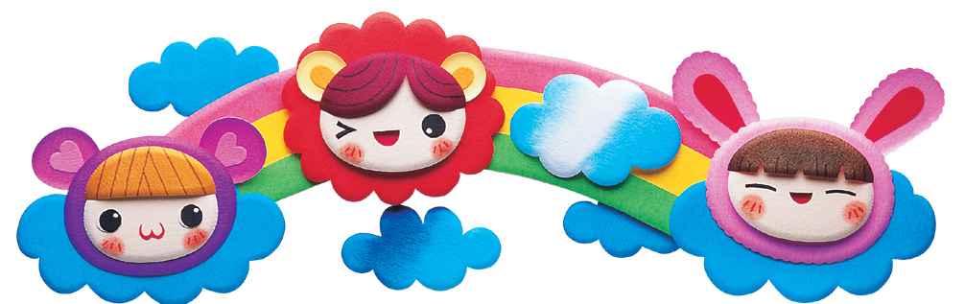
教保理念
學習是一種主動探索的過程，幼兒自發性與環境、同儕和老師互動中發展出正向的學習態度，所以我們重視幼兒在豐富且適切發展的環境刺激下能均衡成長。
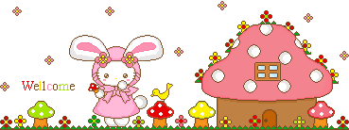
我們更是一群喜愛小孩的大孩子，秉持著熱情、童心、愛心、耐心及同理心，為孩子營造一個以生活經驗為主學習環境，並尊重每位幼兒的個別差異，提供以幼兒為中心的教學理念，培育幼兒健全的人格發展為目標，以促進父母參與我們規劃的活動，提昇親職效能，共同攜手合作培養幼兒珍惜自然資源、尊重生命、關懷別人、獨立自信、成就自我的情操，以迎接美好的未來。

